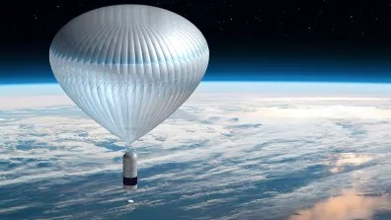

**CNES**

**ENSEEIHT**

**Institut National Polytechnique de Toulouse**

**ARCHITECTURE DU SYSTÈME DE BORD COMMANDANT LA CISAILLE DUN AÉROSTAT LÉTAL**

**Casteres**

**Philippe,**

**Loic**

**Barthe**

**Éric**

**Massol,**

**Alexandre**

**Paul**

**Superviseur :**

**mIrC frédéri**

**project**

**manager**

**CNES**

 

**Bureau D’Etude Industriel (BEI) - 2024/2025**

**Table des matières**

1. Introduction 2
   1. Contexte et Objectifs du Projet 2
2. Présentation des Scénarios Typiques 3
   1. Vérification de l’état du système avant l’initialisation au sol 3
   2. Vérification de l’état du système après la réinitialisation au sol 3
   3. Autorisation de déventement venant du sol 3
   4. Vérification première séparation 4
   5. Confirmation de l’atterrissage et Déventement 4
3. Analyse de l’Environnement et Contraintes 5
4. Causes potentielles de panne 6
5. Architecture du système de bord de la panne avance 7
   1. Présentation de l’architecture 7
6. Architecture matérielle 9
   1. Fonctionnalités de l’aérostat 9
   2. Architecture globale du système de bord 9
   3. Choix des composants 10
      1. Microcontrôleur 10
      2. Mémoire 10
      3. Batterie 10
      4. Module de communication 11
      5. Capteur GPS - NEO-M8 11
      6. Capteur d’effort - BSO-STB-CFOR-3535-CN 12
7. Architecture logicielle 13
   1. Criticité logicielle sur les microcontrôleurs 13
   2. Diagramme de séquence illustrant le scénario 13
8. Conclusion et Perspectives 16

# Introduction

Le développement de l’aérostat létal présenté dans ce rapport s’inscrit dans le cadre de notre Bureau d’Études Industrielles (BEI) proposé par le CNES, visant à concevoir un système de déventement du parachute de la charge utile au niveau du sol pour éviter toute dégradation de celle-ci.

*Remarque : Ce système n’existant pas actuellement, notre étude vise à réaliser une version ’Proof Of Concept’ (POC) d’un tel système.*

## Contexte et Objectifs du Projet

Dans un contexte de recherche mené par le CNES, la préservation de l’intégrité de la charge utile après atterrissage est un défi crucial. L’aérostat est utilisé pour des missions en haute altitude, mais donc à l’atterrissage, il serait nécessaire de déventer rapidement le parachute pour éviter des dommages sur la charge utile dus aux vents résiduels qui pourraient regonfler le parachute.

Notre projet inclut également l’intégration de plusieurs sous-systèmes néces- saires au bon fonctionnement du dispositif qui seront détaillés dans le rapport.

Ce rapport veut couvrir de manière exhaustive les aspects critiques de la conception du système embarqué, tout en assurant la sécurité et la fiabilité de la charge utile pendant la mission (robuste à la panne avance).

*Remarque : Le système n’est par contre pas conçu pour être robuste à la panne retard.*

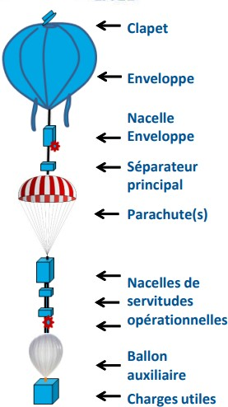

Figure 1 – Architecture du ballon

# Présentation des Scénarios Typiques

Dans un premier temps, nous allons nous intéresser à un scénario typique auquel le système sera confronté pendant les missions.

## Vérification de l’état du système avant l’initialisation au sol

La première étape consiste en la calibration et la configuration du système. Cette phase inclut la calibration des capteurs et des actionneurs ainsi que l’inté- gration des paramètres spécifiques de la mission, tels que les coordonnées de la zone d’opération et les seuils opérationnels.

Par la suite, un contrôle complet des connexions est effectué. Cela comprend la vérification du statut de l’ordinateur de bord (OBC), des niveaux de charge de la batterie, ainsi que l’état des capteurs, afin d’assurer leur bon fonctionnement.

Une fois ces vérifications terminées, le système entre dans le protocole de "chro- nologie négative", qui comprend les étapes suivantes :

* Mise hors tension complète du boîtier.
* Inspection des branchements électriques et du harnais pour vérifier la sécurité des connexions.
* Remise sous tension du boîtier après validation des vérifications.

## Vérification de l’état du système après la réinitialisation au sol

Après la vérification complète de l’état du système, le processus d’acquisition des données est lancé. Les capteurs sont activés. Les données acquises sont ensuite stockées en mémoire.

Cette phase est d’une importance critique car elle garantit la traçabilité des événements de la mission en fournissant des données nécessaires pour une analyse rétrospective et un retour d’expérience détaillé de la mission.

*Remarque : La surveillance de la bonne acquisition des données pourraient même permettre de prévoir un souci de déventement une fois la charge au sol et prévenir les équipes au sol.*

## Autorisation de déventement venant du sol

Durant la phase de décollage, l’opérateur est responsable de surveiller le sys- tème afin de vérifier que le lancement se déroule correctement. Après environ dix

minutes, une fois que le ballon est en vol, l’opérateur envoie un signal d’autorisa- tion à l’ordinateur de bord (OBC) pour confirmer que le ballon a quitté le sol.

Ce signal d’autorisation est essentiel pour permettre l’étape de déventement ultérieure. Il assure que la cisaille pyrotechnique ne puisse pas s’activer tant que le ballon est toujours au sol, même si les conditions de déclenchement (telles qu’une altitude constante et un effort nul sur la nacelle) sont vérifiées.

## Vérification première séparation

Lors de la phase de descente, le ballon est séparé du système *{nacelle de ser- vitude opérationnelle + charge utile}*, initiant la descente contrôlée du système. Au moment de cette séparation, un signal spécifique est émis afin de confirmer la bonne exécution de cette opération.

Ce signal agit comme une redondance au signal envoyé par l’opérateur. Il sert à valider que le système est bien en chute libre et que les conditions nécessaires sont réunies pour pouvoir ensuite envisager le déventement du parachute, garantissant ainsi une sécurité accrue et une minimisation des risques d’erreur de déclenchement (robustesse à la panne avance).

## Confirmation de l’atterrissage et Déventement

Lors de l’impact au sol, une période de vérification d’une minute est requise pour valider quatre conditions critiques :

* + 1. La position de la charge utile doit rester constante.
    2. La vitesse verticale doit être nulle.
    3. Le capteur d’effort doit indiquer une valeur inférieure à un seuil prédéfini.
    4. L’autorisation de déventement doit avoir été donnée, soit par l’opérateur, soit automatiquement par le calculateur du ballon lors de la séparation.

Ces vérifications sur une durée d’une minute permettent de confirmer que la charge utile est bien stabilisée au sol, réduisant ainsi les risques de dommages ou d’instabilité sur un terrain irrégulier. La durée de 60 secondes a été estimée pour couvrir le laps de temps nécessaire entre l’atterrissage de la charge utile et celui du parachute.

À l’issue de cette minute de vérification, les microcontrôleurs 1 et 2 procéderont à l’armement et à l’activation du dispositif de mise à feu de la cisaille pyrotech- nique. Un signal de confirmation sera alors envoyé à l’observateur, attestant que la charge utile a bien été séparée du parachute.

# Analyse de l’Environnement et Contraintes

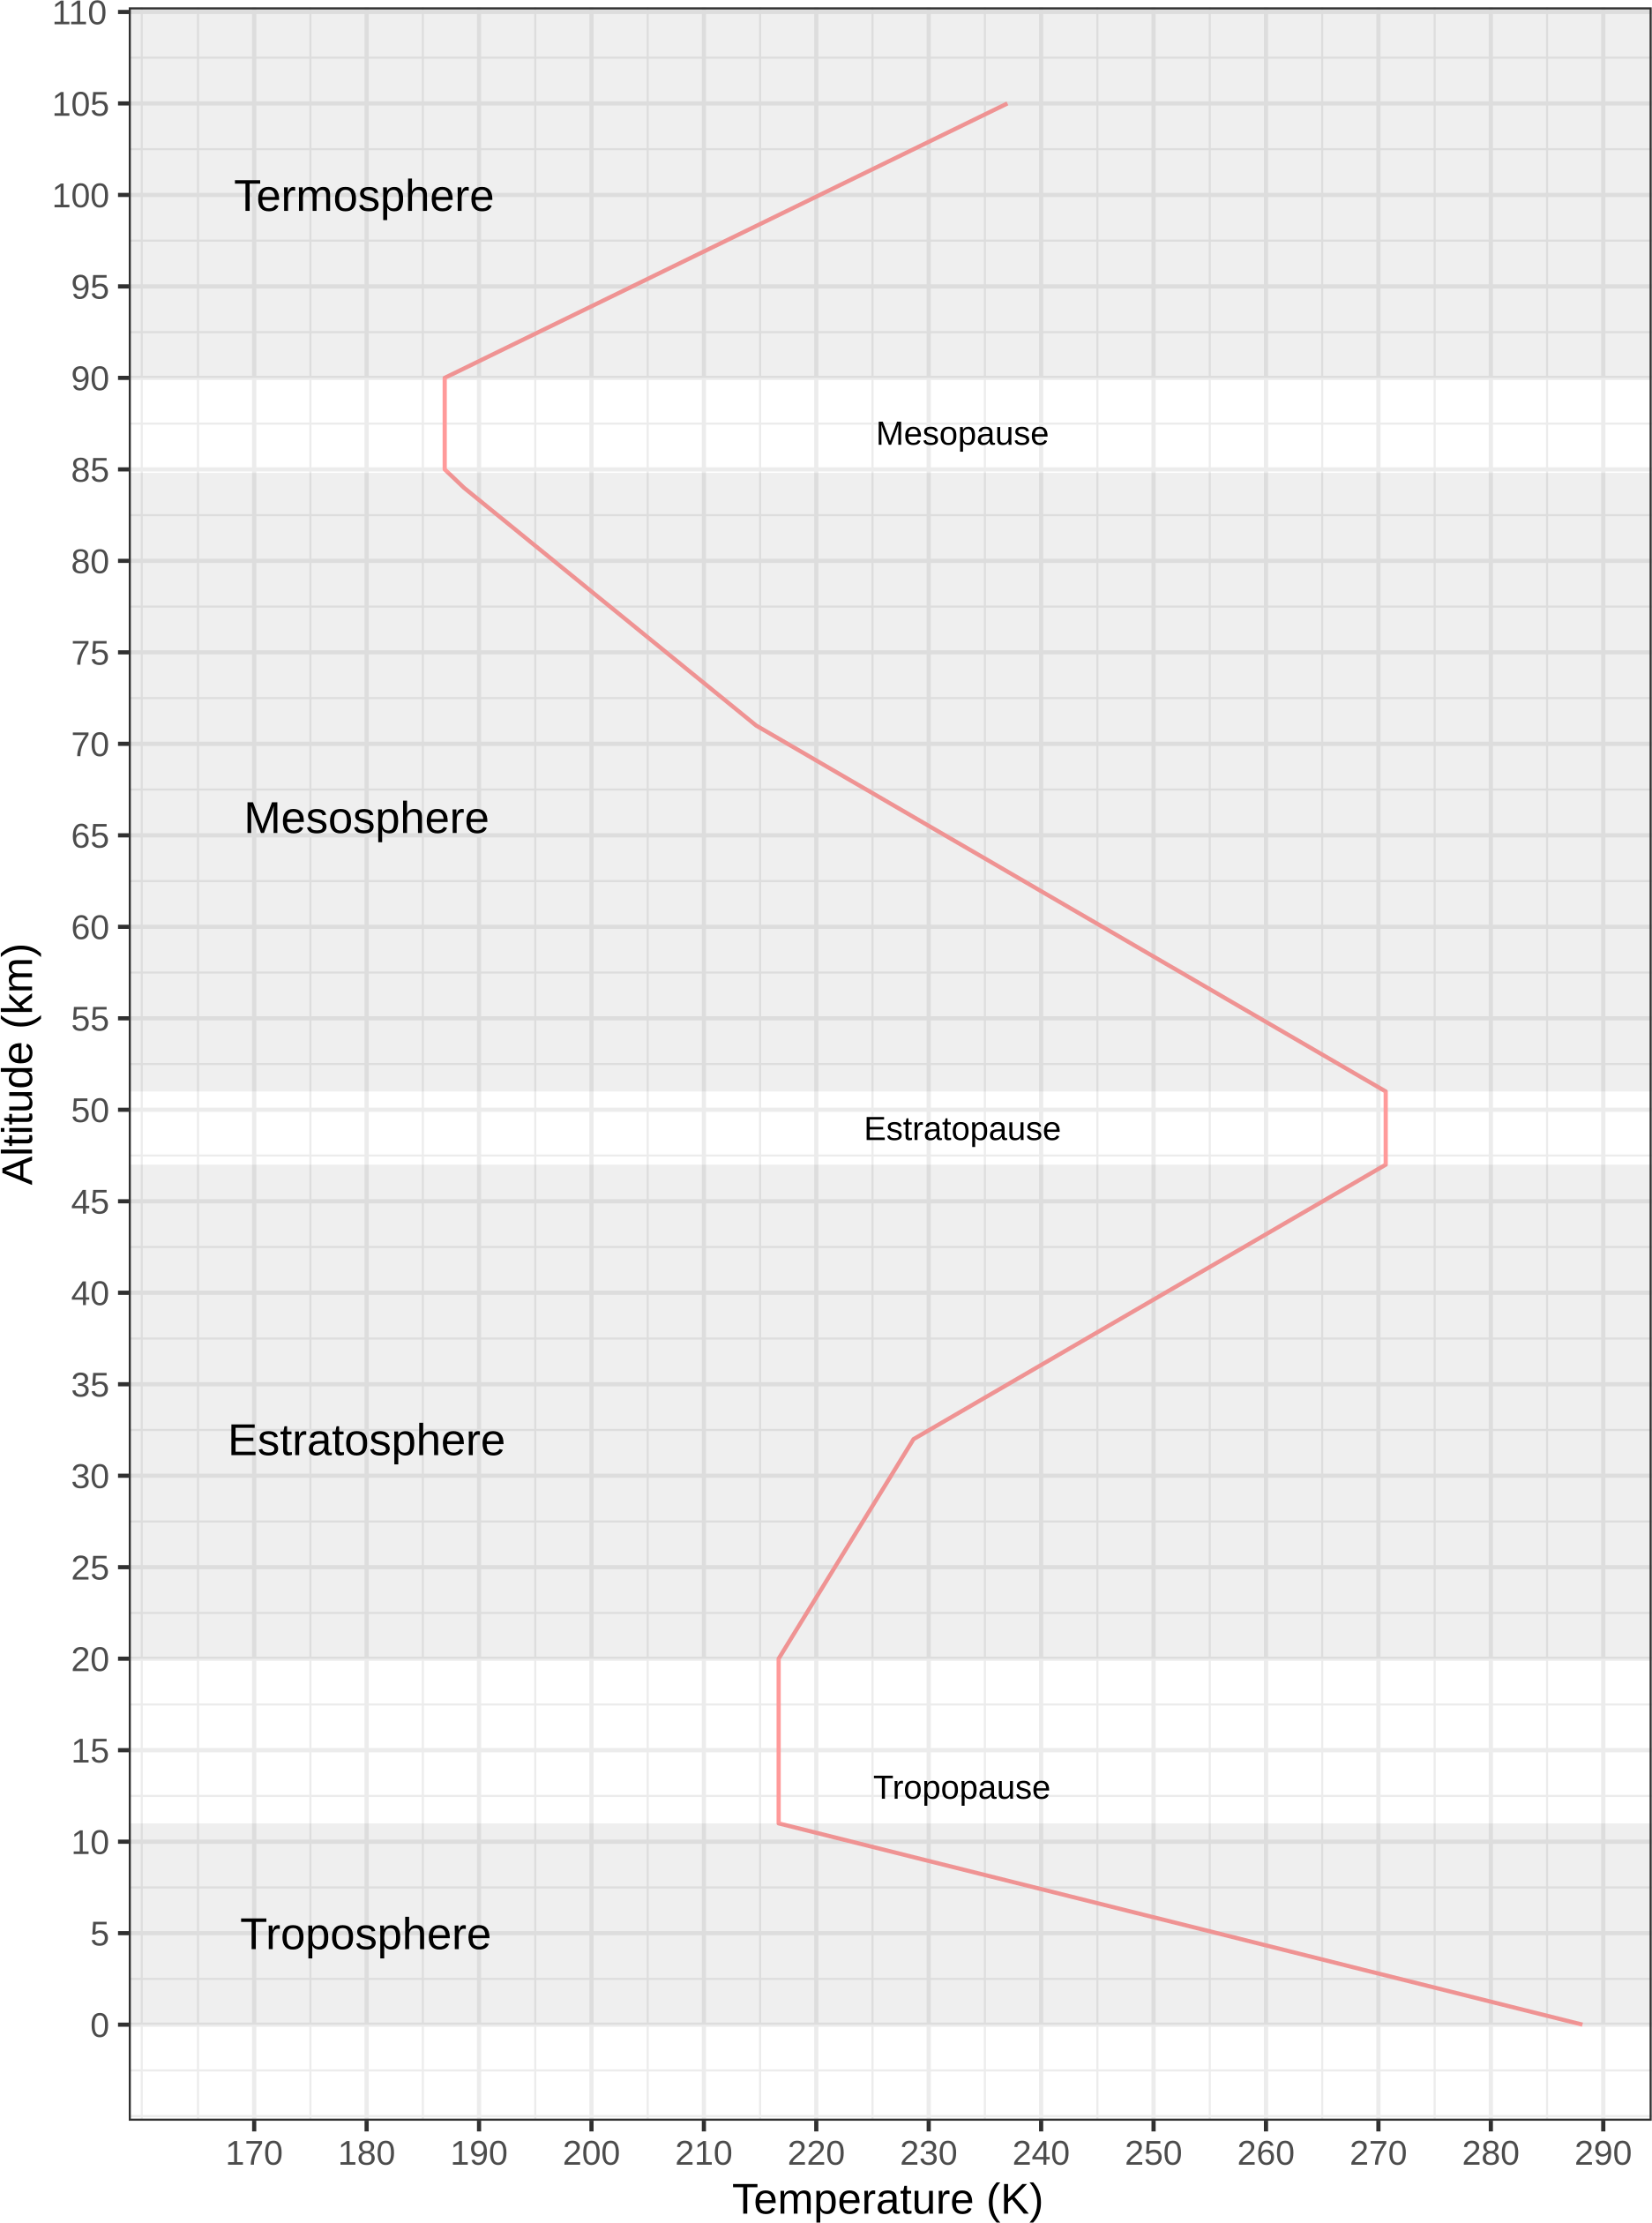Le système *{charge utile + parachute + nacelle servitude}* chute a une vitesse rapide. Or, les contraintes environnementales varient considérablement en fonction de l’altitude et les paramètres physiques tels que la température, la pression et les conditions de vent peuvent influencer le bon fonctionnement des composants électroniques et des actionneurs de notre système.

Figure 2 – Profil de température en fonction de l’altitude dans l’atmosphère Le diagramme 2 représente la variation de température selon l’altitude. L’aéro-

stat doit donc faire face à des températures extrêmement basses ce qui peut justifier l’intégration de modules de réchauffage pour protéger les composants électriques et garantir qu’ils restent dans leur bonne plage de fonctionnement garantie par le constructeur. Ainsi, il faudrait ajouter des chauffages résistifs pour maintenir une température de fonctionnement stable.

L’ajout d’un tel système soulève alors la question de l’alimentation électrique (batterie). En effet, si nous voudrions être résistant à la panne simple alors il faudrait ajouter une source d’alimentation supplémentaire. Cependant, au vu des délais et contraintes du projet, pour cette version POC nous n’implémenterons pas cette solution et nous ferons en sorte de passiver le système de chauffage. Nous n’aurons donc pas une garantie sur la panne retard mais pas de risque sur la panne avance (ce qui correspond au cahier des charges).

# Causes potentielles de panne

L’objectif principal de ce projet est de concevoir un mécanisme fiable et robuste permettant de détacher le parachute une fois le ballon au sol. Cette opération vise à prévenir tout risque de reprise par des vents résiduels, qui pourraient entraîner la charge utile de manière incontrôlée.

Ce dispositif constitue une amélioration majeure du système existant et ne doit en aucun cas compromettre les missions principales des ballons. Pour garantir cela, le système doit être strictement résistant aux pannes anticipées (*panne avance*), excluant toute activation prématurée avant l’atterrissage. Un déclenchement in- tempestif pourrait entraîner une chute libre de l’ensemble ballon-charge utile, avec des conséquences potentiellement graves.

En revanche, dans l’hypothèse où le système échouerait à effectuer le dévente- ment après l’atterrissage, la configuration resterait similaire à celle des dispositifs actuels. Le principal risque serait alors que le ballon soit traîné au sol par le vent, sans causer de nouveaux dommages. Dans cette étude, l’accent a été mis sur la conception d’un système spécifiquement robuste à la panne avance.

Une analyse approfondie des défaillances potentielles a été réalisée au moyen de l’AMDEC (*Analyse des Modes de Défaillance, de leurs Effets et de leur Criticité*). Les résultats de cette analyse, qui ont permis d’identifier et de traiter les faiblesses critiques, sont présentés à la figure 3.

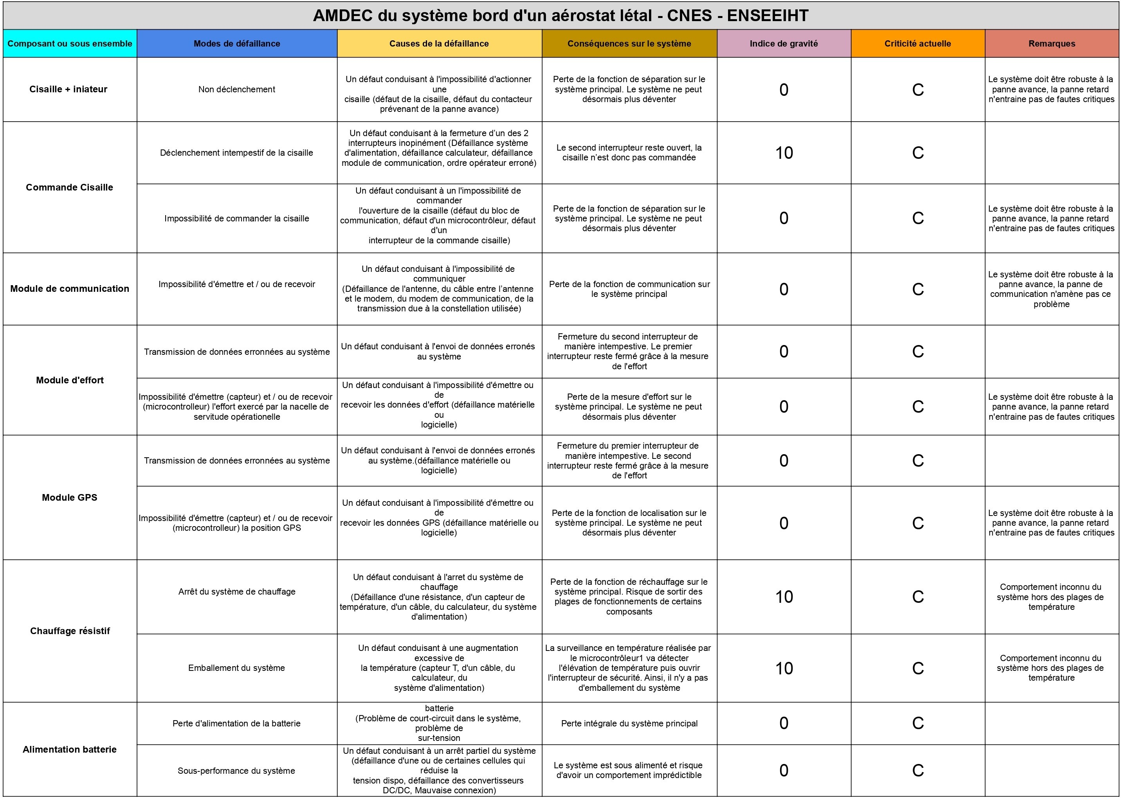

Figure 3 – Analyse des Modes de Défaillance, de leurs Effets et de leur Criticité du système.

# Architecture du système de bord de la panne avance

## Présentation de l’architecture

À partir des choix des capteurs, nous avons réalisé l’architecture suivante :

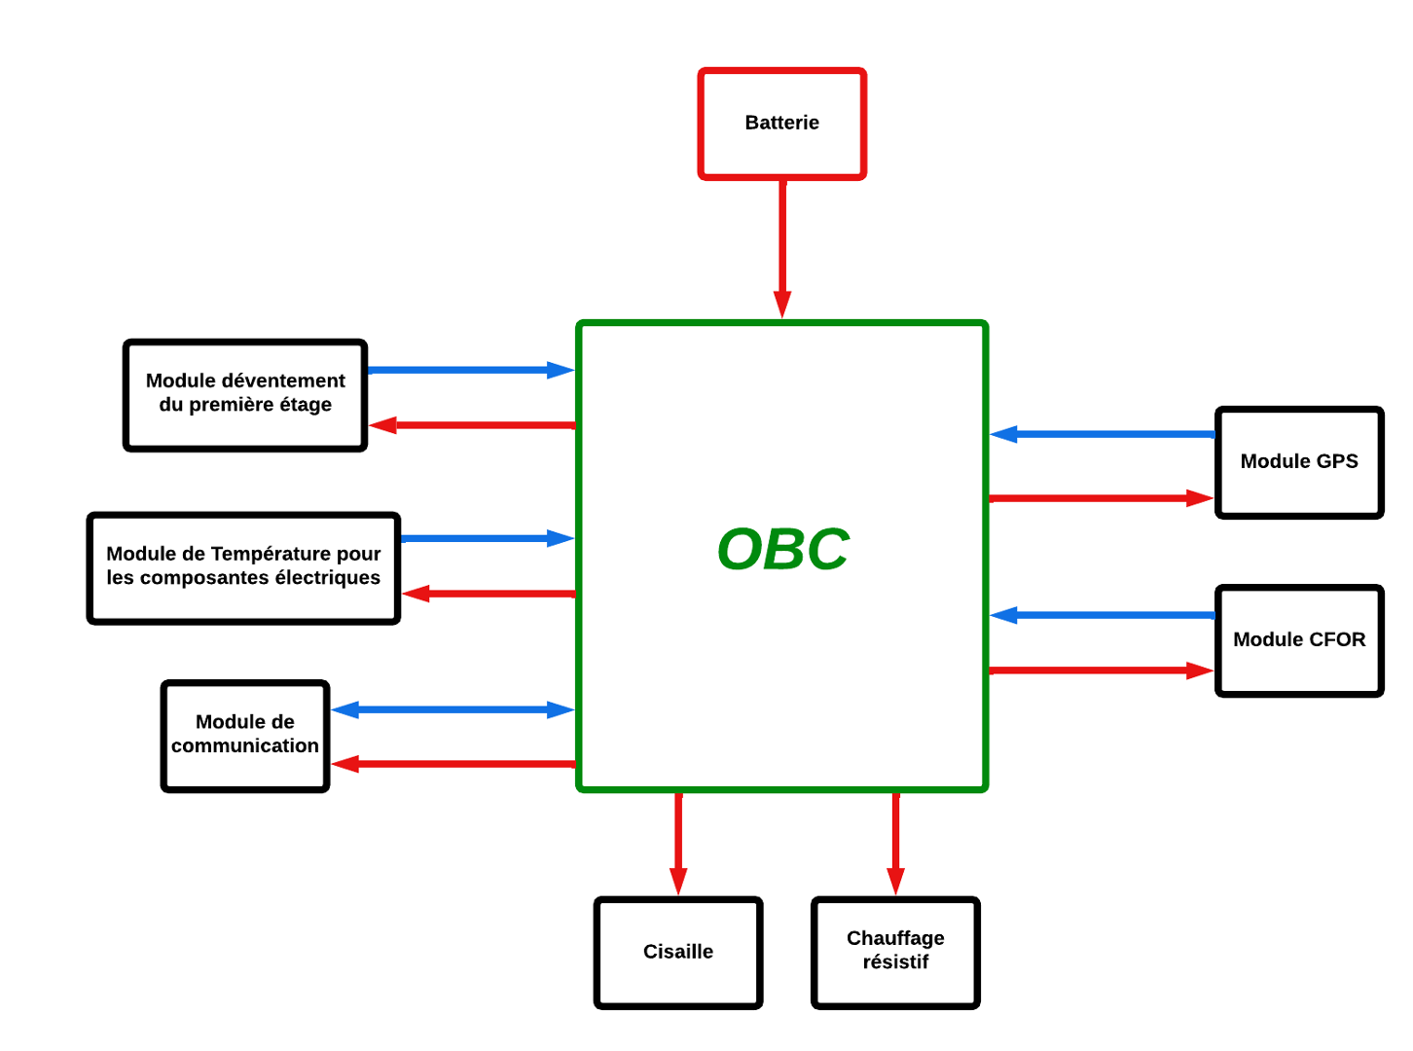

Figure 4 – Architecture simplifiée du système de bord

Les éléments en rouge représentent l’alimentation, tandis que les éléments en bleu représentent les communications de données.

L’OBC recevra cinq données en entrée. La première correspond à l’état du désengagement du premier étage : elle renvoie 1 si le deuxième étage s’est séparé du premier, et 0 sinon. La deuxième donnée provient du module GPS, qui permet de transmettre la position et la variation de position. La troisième donnée provient du module d’effort, qui mesure les forces exercées au niveau de la nacelle opération- nelle. Ce module calcule les efforts entre le parachute et le poids de la charge utile. La quatrième donnée est issue du module de communication, qui permet de dialo- guer avec l’opérateur et d’obtenir l’autorisation pour le déploiement du parachute. Enfin, la cinquième donnée provient du module de température, qui surveille les composants électriques. La nacelle opérationnelle évolue dans des conditions ex- trêmes, il est donc essentiel de garantir que les capteurs restent dans une plage de températures optimale pour assurer leur bon fonctionnement. Ce module relève les températures critiques.

À partir de ces cinq informations, l’OBC sera en mesure de commander deux modules : la cisaille et le chauffage résistif. Le module de la cisaille permettra de désengager le parachute une fois que la charge utile est au sol. Le module de chauf- fage résistif permettra de maintenir les composants électriques dans une plage de température adéquate, en utilisant les données relevées par le module de tempé- rature.

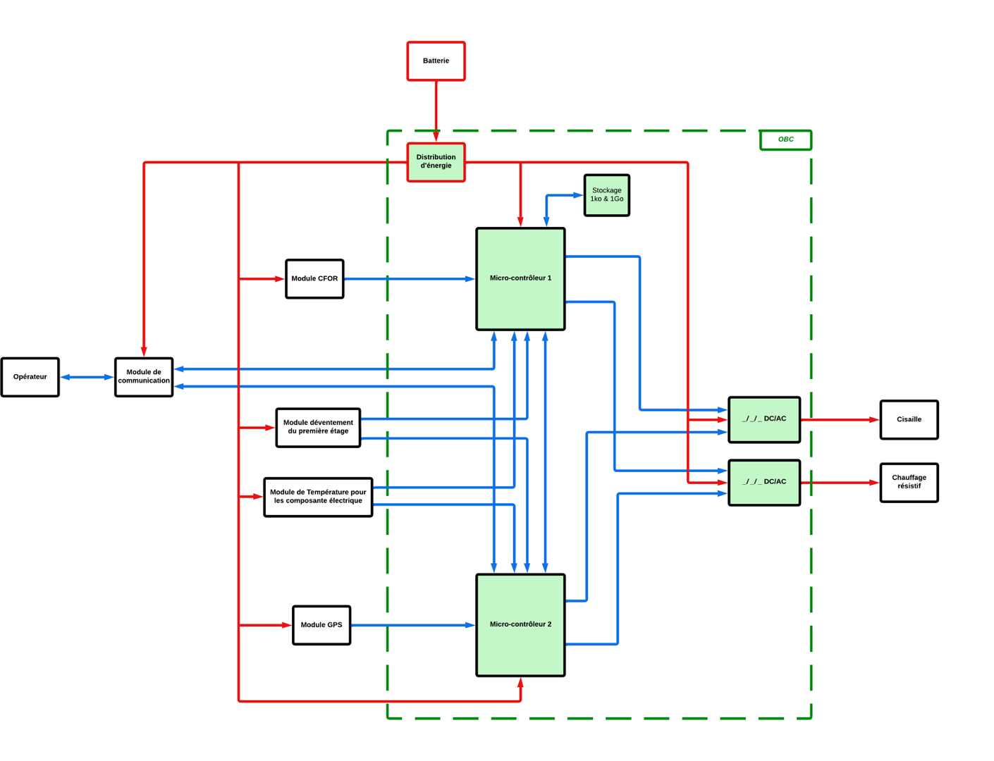Ensuite nous allons détailler notre OBC :

Figure 5 – Architecture du système de bord de la panne avance L’ordinateur de bord sera composé de deux micro-contrôleurs, qui communi-

queront avec des instruments de mesure différents. Pour le micro 1, celui ci commu- niquera avec le capteur d’effort tandis ce que le micro 2, lui communiquera avec le capteur GPS. Le choix a été fait de séparer les communications entre micro- contrôleurs et instrument de mesure afin d’éviter l’apparition de point de panne commun.

Pour ce qui est du stockage des données de mesure, un bus de communication sera mis en place pour relier les deux micro-contrôleurs, car seul micro 1 a accès à l’espace de stockage. Les données que reçoit micro 1 du 2 ne sont pas critiques car ne servent pas à la mise à feu, elles seront simplement stockée en mémoire.

Une fois au sol, une série de conditions devront être vérifiées afin de pouvoir séparer la nacelle du parachute. Comme mentionnée plus haut, la séparation se fera au moyen d’un armement système ainsi que d’une mise à feu.

Le choix d’une répartition des modules de communication entre le système de déventement du ballon et du module de température entre les deux microcontrô- leurs a été fait. Une intercommunication sera mise en place entre le microcontrôleur 1 et le microcontrôleur 2.

L’armement se fera via le micro-contrôleur 2 à l’aide des données GPS, la mise à feu se fera après via les informations du capteur d’effort.

# Architecture matérielle

La description de l’architecture matérielle est composée de 3 sous-parties. La première présente les différents fonctionnalités choisis pour un système de bord pour un aérostat non-létal.

## Fonctionnalités de l’aérostat

L’architecture matérielle de l’aérostat devra permettre de réaliser les tâches suivantes :

* Séparation de la charge utile et du ballon
* Localisation de l’aérostat
* Communication avec l’aérostat
* Maintien d’une bonne température de fonctionnement
* Stockage des télémesures et enregistrement des anomalies

## Architecture globale du système de bord

L’architecture du système de bord est structurée en 5 parties qui seront déve- loppées plus tard :

* La cisaille

La cisaille pyrotechnique est l’actionneur chargé de couper le câble reliant la charge utile au ballon, une action contrôlée par le calculateur.

* Le module de positionnement

Le module de positionnement assure la géolocalisation du ballon grâce à un mo- dem et une antenne dédiée, transmettant ensuite ces données au calculateur.

* Le module de communication

Le module de communication établit le lien entre le calculateur et les opérateurs. Il transmet aux opérateurs des informations sur les états clés de l’aérostat et leur permet d’envoyer des commandes pour certaines actions, telles que la séparation avec le ballon.

* Le module de chauffage

Le module de chauffage maintient tous les équipements de la nacelle à une tempé- rature d’au moins *−*25*◦*C, assurant ainsi le bon fonctionnement des composants.

* Les calculateurs

Ils représentent les cœurs du module, centralisant toutes les informations des cap- teurs, envoyant les commandes et les instructions aux actionneurs. Ils transmettent également les données aux opérateurs via le module de communication, gère l’ali- mentation en énergie et le chauffage, tout en stockant les informations essentielles

et permettent de déventer le parachute.

* La batterie

La batterie fournit l’énergie nécessaire à l’alimentation de tous les équipements électriques de la nacelle.

## Choix des composants

Pour choisir l’architecture matérielle de notre aérostat nous sommes repartis des choix technologiques fait par le précédent groupe de BEI que nous avons va- lidés ou invalidés, nous allons rapidement rappeler les motivations et les choix technologiques faits précédemment.

### Microcontrôleur

Nous avons opté pour le microcontrôleur NUCLEO-H743ZI, une carte large- ment répandue, développée par STMicroelectronics et appartenant à la gamme STM32.

Ce microcontrôleur est conçu pour fonctionner dans une plage de températures al- lant de -45 à 125°C et dispose d’une protection contre les rayonnements ionisants.

### Mémoire

Une mémoire est nécessaire afin de stocker les données enregistrées par les cap- teurs et les anomalies relevées au cours du vol. On séparera le volume de stockage en un volume de 1Go pour stocker les données des capteurs et un volume de 1Ko pour stocker les anomalies.

Le choix a été fait d’adopter des mémoires de type **FRAM** car elle offre un bon équilibre entre capacité, durabilité, coût, et faible consommation d’énergie, ainsi qu’une bonne résistance aux radiations.

Modèles existants : Microchip Technology propose des modules FRAM de la série M24C. Ces modules sont disponibles en capacités allant de 8 Ko à 1 Mo. Cypress Semiconductor propose des modules FRAM de la série IS25FR.

Ces modules sont disponibles en capacités allant de 8 Ko à 128 Mo.

### Batterie

La batterie en plus des cellules sera contrôlée par un BMS (Battery Manage- ment System). Il nous permettra de garder le contrôle sur cette dernière (pas de surtension...). Ce BMS pourra également être choisit pour transmettre des infor- mations sur l’état de la batterie au système comme l’état de charge, la température, l’équilibre entre les cellules.

Finalement pour le choix de la batterie, le choix a été fait d’utiliser 27 cellules de

type Li-Ion de la référence **MP 176065 xlr** nous permettant d’alimenter tous nos modules.

### Module de communication

Lors de l’étude faite l’année précedente deux modules de communication ont été mis en concurrence : le module **OGi Inmarsat** et le module **A2LA-R Iridium**.

D’après leur comparaisons les deux solutions, voici les principaux avantages de chaque modem :

**OGi Inmarsat :**

* Plus compact et léger.
* Altitude maximale de fonctionnement plus élevée, ce qui pourrait améliorer la qualité des communications.
* Messages de plus grande taille, permettant une communication plus efficace.

**A2LA-R Iridium :**

* Meilleure couverture satellite, notamment aux pôles.
* Fréquences de réception non perturbées par le GPS.
* Consommation énergétique réduite.

Bien que chaque modem ait ses forces, OGi Inmarsat semble plus adapté, car :

* La consommation énergétique est peu significative comparée au module de chauffage.
* Le positionnement instantané n’est pas crucial pour l’aérostat.
* Une antenne à basse élévation peut compenser sa couverture satellite.

### Capteur GPS - NEO-M8

Le choix d’utiliser un capteur GPS a été motivé par sa capacité à fournir la position précise de la nacelle de servitude opérationnelle, permettant ainsi de dé- tecter l’arrivée au sol du ballon.

Les données générées par le capteur GPS sont collectées par l’un des microcon- trôleurs. Une fois que le ballon atteint le sol, le signal GPS indiquera une position verticale constante ou présentant une faible variation, ce qui contraste fortement avec la vitesse de descente du ballon, qui se situe entre 5 et 7*m.s−*1. Pendant l’at- terrissage de la charge utile, le parachute et la nacelle de servitude opérationnelle sont encore en vol. Étant donné que le capteur GPS est positionné sur la nacelle de servitude opérationnelle, il est crucial de garantir que le déventement ne se produise que lorsque l’ensemble du système est au sol.

Pour garantir cela, la valeur de la position verticale est surveillée pendant une durée continue de 60 secondes afin de vérifier sa stabilité. Une fois cette condition remplie, le premier microcontrôleur procède à la fermeture du premier interrup- teur, permettant ainsi l’armement de la cisaille pyrotechnique.

|  |  |
| --- | --- |
| **Avantages** | **Inconvénients** |
| Mesure numérique de la position  Précision | Dépendance au service GPS  Brouillage du signal |

Table 1 – Avantages et inconvénients du capteur GPS

### Capteur d’effort - BSO-STB-CFOR-3535-CN

Le deuxième type de capteur que l’on utilise pour détecter l’arrivée au sol de la nacelle est un capteur d’effort permettant de mesurer la masse de la nacelle de servitude embarquée. Ce capteur est déjà implémenté sur le ballon et est interfacé avec un autre calculateur et nécessite d’être interfacé avec notre deuxième micro- contrôleur.

Principe : Le poids de la nacelle de servitude embarqué est mesurée par le capteur d’effort lors du vol, lorsque le ballon touche le sol, l’effort exercé par le poids de la nacelle s’annule et le capteur détecte une masse nulle.

|  |  |
| --- | --- |
| Avantages | Inconvénients |
| Mesure physique de la masse  Capteur déjà implémenté | Interfaçage avec un autre calculateur |

Table 2 – Capteur d’effort

Ce capteur est déjà implémenté par les équipes du CNES sur le ballon, cela nous permet de pouvoir profiter des avantages du capteur de masse tout en ne modifiant pas l’architecture du ballon et sans rajout de masse.

# Architecture logicielle

Dans cette partie, nous allons faire un focus concernant les choix logiciels faits mais aussi leurs impactes sur la criticité du système. L’architecture logicielle du système de bord de l’aérostat est définie par le diagramme UML ci-dessous :

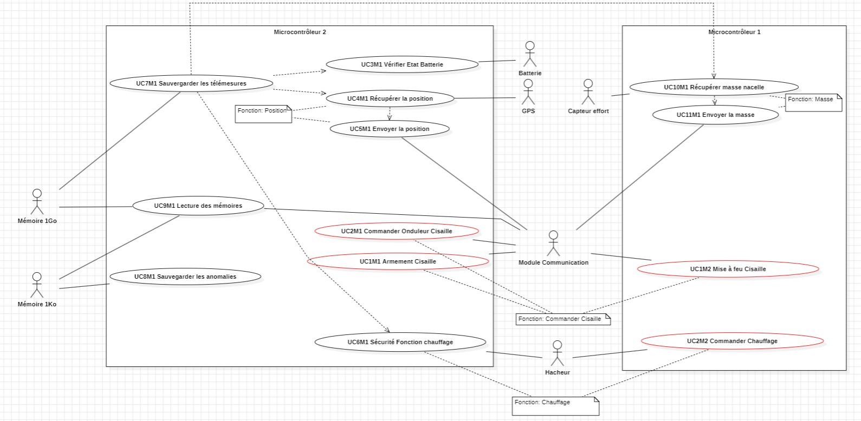

Figure 6 – Diagrammes des cas d’utilisation de l’architecture logicielle.

## Criticité logicielle sur les microcontrôleurs

La criticité logicielle dans les systèmes embarqués est d’une importance capi- tale en raison des conséquences significatives que des défaillances logicielles peuvent avoir sur la sécurité, la fiabilité et les performances des systèmes. La défaillance d’un composant logiciel peut entraîner des conséquences graves, voir catastro- phiques dans notre cas la destruction du matériel.

Dans notre cas, nous ne considérons qu’une panne simple ce qui signifie que l’on ne peut avoir qu’une seule panne à la fois. La criticité logicielle va directement être impacté par ce choix.

Dans notre cas les logiciels embarqués sur les 2 microcontrôleurs pourront être de niveau C, car aucune panne simple ne peut entraîner de défaillance critique. Un logiciel de niveau B aurait été nécessaire si l’on utilisait uniquement un microcon- trôleur, dans notre cas l’utilisation de deux microcontrôleurs nous permet d’éviter ce problème.

Dans le cas d’une défaillance d’un microcontrôleur le second empêchera le déven- tement.

## Diagramme de séquence illustrant le scénario

Les interactions entre les différents composants du système sont modélisées à l’aide d’un diagramme de séquence UML. Ce diagramme représente le flux de

communication entre les microcontrôleurs, les modules d’effort, de GPS, de com- munication et de commande, afin de garantir la réalisation du déventement lorsque toutes les conditions sont réunies.

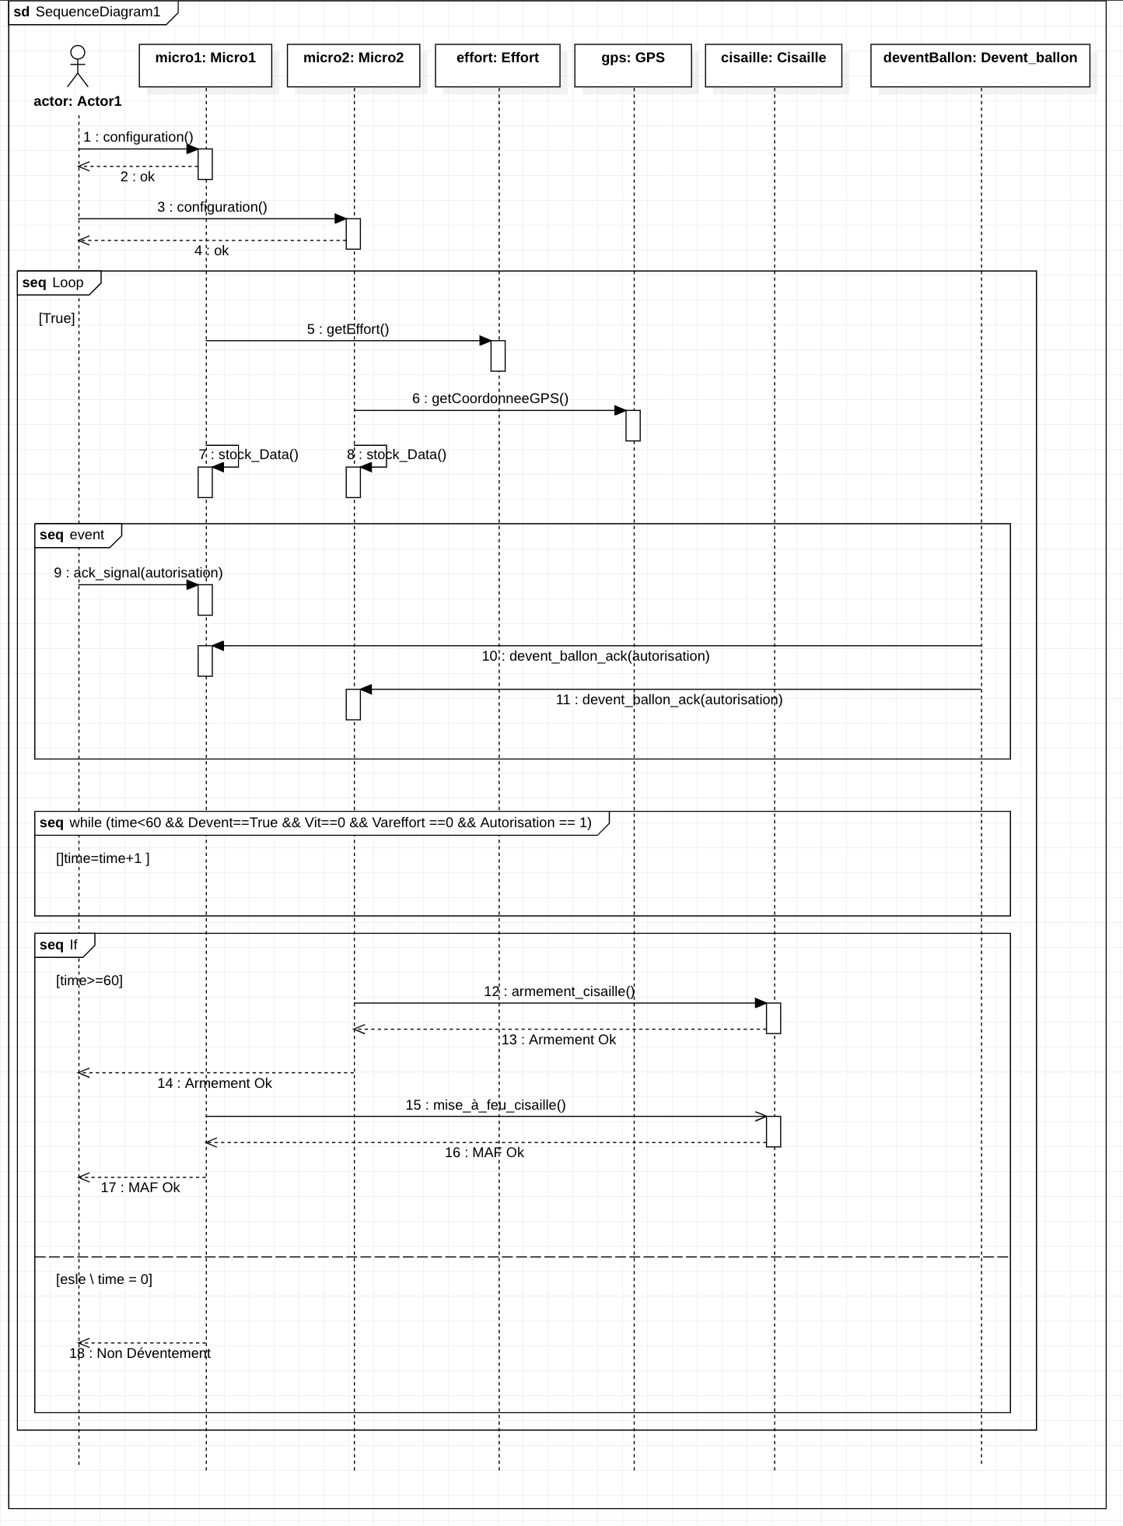

Figure 7 – Diagramme de séquence des interactions entre les composants du système embarqué

Le diagramme 7 montre les séquences d’initialisation et de communication entre les modules :

Tout d’abord, l’opérateur effectue des opérations ainsi que l’activation des deux microcontrôleurs. Ensuite, nous entrons dans la partie *loop*. Chaque microcontrô- leur relève les données envoyées par les capteurs et les stocke.

Dans la partie *loop*, nous distinguons trois types de séquences :

* + 1. **La première séquence** correspond à des événements pouvant survenir une seule fois pendant le vol, tels que la récupération de l’autorisation envoyée par l’opérateur et la confirmation du dégonflement du ballon du premier étage. Ces informations sont ensuite transmises aux deux contrôleurs.
    2. **La deuxième séquence** est une boucle *while*. Celle-ci permet de vérifier que, tant que les quatre conditions sont respectées et que le temps (*time*) est inférieur à 60 secondes, la variable *time* est incrémentée de 1.
    3. **La troisième séquence** s’active si *time* dépasse 60 secondes. Dans ce cas, elle déclenche l’armement et la mise à feu, ce qui actionne le système de cisaillement, entraînant ainsi le déploiement du parachute.

Dans le cas contraire (si les conditions de la boucle *while* ne sont plus respectées avant que *time* atteigne 60 secondes), la variable *time* est réinitialisée à 0.

Le diagramme illustre ainsi le scénario classique des missions tout en montrant que notre système est conçu pour être robuste face à d’éventuelles pannes avancées.

# Conclusion et Perspectives

Ce rapport a permis de proposer une architecture robuste à la panne avance pour un système de déventement d’un aérostat létal. Les choix des composants matériels et logiciels, combinés à une analyse rigoureuse des scénarios typiques et des contraintes environnementales, garantissent une sécurité optimale pour la charge utile.

Les défis principaux, tels que la résistance aux températures extrêmes ou l’inté- gration de modules de chauffage résistif, ont été partiellement adressés dans cette version POC. Pour les itérations futures, plusieurs pistes d’amélioration sont en- visageables :

* Renforcement de la robustesse à la panne retard via une redondance accrue des systèmes critiques.
* Mise en place d’une phase de tests en conditions réelles pour valider les performances globales.